Resolución del Pleno del Instituto de Transparencia, Acceso a la Información Pública y Protección de Datos Personales del Estado de México y Municipios, con domicilio en Metepec, Estado de México, a seis de diciembre de dos mil dieciocho.
VISTO el expediente formado con motivo del recurso de revisión 03809/INFOEM/IP/RR/2018, interpuesto por Xxxxxx Xxxxxx Xxxxxx, en lo sucesivo LA RECURRENTE, en contra de la respuesta emitida por la Secretaría de Salud, en lo sucesivo el SUJETO OBLIGADO, se procede a dictar la presente resolución con base en los siguientes:
I. A N T E C E D E N T E S
1. Solicitud de acceso a la información. Con fecha siete de septiembre de dos mil dieciocho, la Recurrente presentó a través del Sistema de Acceso a la Información Mexiquense, en lo subsecuente el SAIMEX ante el Sujeto Obligado, la solicitud de acceso a la información pública, a la que se le asignó el número 00290/SSALUD/IP/2018, mediante la cual requirió la información siguiente:
“Solicito la nómina de las dos quincenas de marzo 2018, con el nombre de cada servidor público y funcionario, su sueldo y salario bruto sin excedentes o compensaciones, donde señale nombre completo, cargo, área y domicilio de trabajo. Solicito la nómina de las dos quincenas de marzo 2018, con el nombre de cada servidor público y funcionario y todos los conceptos que forman parte del sobresueldo, compensaciones, horas extras, comisiones, apoyos escolares, vales, apoyos en general, excedentes y similares de cada persona en la nómina, lista de raya, sindicalizados, personal de confianza, policía y similares donde señale nombre completo, cargo, área y domicilio de trabajo.”(Sic)
Modalidad de Entrega: A través de SAIMEX.
El Recurrente no adjuntó archivos a su solicitud.
2. Respuesta. Con fecha veintiocho de septiembre de dos mil dieciocho, el Sujeto Obligado dio respuesta a la solicitud, a través del SAIMEX, en los términos siguientes:
“En respuesta a la solicitud recibida, nos permitimos hacer de su conocimiento que con fundamento en el artículo 53, Fracciones: II, V y VI de la Ley de Transparencia y Acceso a la Información Pública del Estado de México y Municipios, le contestamos que:
Refiero respetuosamente su solicitud de información captada a través del Sistema de Acceso a la Información Mexiquense (SAIMEX) de la Secretaría de Salud con número de folio: 00290/SSALUD/IP/2018, que textualmente señala: Solicito la nómina de las dos quincenas de marzo 2018, con el nombre de cada servidor público y funcionario, su sueldo y salario bruto sin excedentes o compensaciones, donde señale nombre completo, cargo, área y domicilio de trabajo. Solicito la nómina de las dos quincenas de marzo 2018, con el nombre de cada servidor público y funcionario y todos los conceptos que forman parte del sobresueldo, compensaciones, horas extras, comisiones, apoyos escolares, vales, apoyos en general, excedentes y similares de cada persona en la nómina, lista de raya, sindicalizados, personal de confianza, policía y similares. donde señale nombre completo, cargo, área y domicilio de trabajo. Con fundamento en el artículo 163 de la Ley de Transparencia y Acceso a la Información Pública del Estado de México y Municipios, al respecto, envío a usted el archivo con la información solicitada. Sin otro particular, le reitero a usted mi distinguida y atenta consideración.
ATENTAMENTE
LAE EDGAR MARTINEZ NOVOA” (Sic)

El Sujeto Obligado adjuntó a su respuesta el archivo electrónico denominado “290-SSALUD-IP-2018.xlsx”, el cual contiene dos hojas en formato Excel en donde se aprecia en cada hoja el nombre, cargo, área de adscripción, domicilio, sueldo base, gratificación, sueldo bruto, prima a servicios burócratas y total de percepciones, de la nómina de la primera y segunda quincena de marzo del 2018, de veintiún servidores públicos que conforman al Sujeto Obligado.
3. Interposición del recurso de revisión. Inconforme con la respuesta, el Recurrente interpuso el recurso de revisión materia del presente estudio el día cinco de octubre de dos mil dieciocho, en el que señaló como:
Acto impugnado:

“la respuesta del sujeto obligado” (Sic)

Y Razones o motivos de inconformidad:

“la información esta incompleta, omitiendo la relación de todos los servidores que trabajan en hospitales y unidades medicas de todo el estado” (sic)
Anexos: La Recurrente no adjuntó archivos.
4. Turno. De conformidad con el artículo 185 fracción I de la Ley de Transparencia y Acceso a la Información Pública del Estado de México y Municipios vigente, el presente recurso de revisión se turnó por el sistema electrónico del Instituto de Transparencia, Acceso a la Información Pública y Protección de Datos Personales del Estado de México y Municipios, al Comisionado Javier Martínez Cruz, para su análisis, estudio, elaboración del proyecto y presentación ante el Pleno de este Instituto.

5. Admisión del Recurso de revisión. Con fecha once de octubre de dos mil dieciocho, este Instituto de Transparencia, Acceso a la Información Pública y Protección de Datos Personales del Estado de México y Municipios, admitió a trámite el recurso de revisión que ahora se resuelve, dando un plazo máximo de siete días hábiles para que las partes manifestaran lo que a su derecho resultara conveniente, ofrecieran pruebas, formularan alegatos y el Sujeto Obligado presentara su informe justificado.
6. Manifestaciones. De las constancias que integran el expediente en que se actúa se advierte que las partes fueron omisas en hacer valer manifestación alguna, expresar alegatos o presentar pruebas en el plazo establecido para tal efecto y rendir el informe justificado; por lo que se tiene por precluido su derecho en tal sentido.

7. Cierre de instrucción. Con fecha veintiséis de noviembre de dos mil dieciocho, en términos de la fracción VI del artículo 185 de la Ley de Transparencia y Acceso a la Información Pública del Estado de México y Municipios, el Comisionado ponente determinó el cierre de instrucción en el presente medio de impugnación, para proceder a su resolución.

8. Ampliación del plazo. En fecha veintiséis de noviembre de dos mil dieciocho, con fundamento en el artículo 181, párrafo tercero de la Ley de Transparencia y Acceso a la Información Pública del Estado de México y Municipios, se acordó la ampliación del plazo para su resolución.
II. C O N S I D E R A N D O
Primero. Competencia. El Instituto de Transparencia, Acceso a la Información Pública y Protección de Datos Personales del Estado de México y Municipios, es competente para conocer y resolver el presente recurso de revisión interpuesto por la parte recurrente, conforme a lo dispuesto en los artículos 6, apartado A de la Constitución Política de los Estados Unidos Mexicanos; 5, párrafos vigésimo, vigésimo primero y vigésimo segundo, fracciones IV y V; de la Constitución Política del Estado Libre y Soberano de México; 1, 2, fracción II; 13, 29, 36, fracciones I y II; 176, 178, 179, 181 párrafo tercero y 185 de la Ley Transparencia y Acceso a la Información Pública del Estado de México y Municipios; 9, fracciones I y XXIV y 11 del Reglamento Interior del Instituto de Transparencia, Acceso a la Información Pública y Protección de Datos Personales del Estado de México y Municipios.
Segundo. Oportunidad y Procedibilidad del Recurso de Revisión. Previo al estudio del fondo del asunto, se procede a analizar los requisitos de oportunidad y procedibilidad que debe reunir el recurso de revisión interpuesto, previstos en los artículos 178 y 180 de la Ley de Transparencia y Acceso a la Información Pública del Estado de México y Municipios.
El recurso de revisión fue interpuesto dentro del plazo de quince días hábiles, previsto en el artículo 178 de la Ley de Transparencia y Acceso a la Información Pública del Estado de México y Municipios, toda vez que el Sujeto Obligado remitió la respuesta a la solicitud de información el día veintiocho de septiembre de dos mil dieciocho, mientras que el recurso de revisión interpuesto por la recurrente, se tuvo por presentado el día cinco de octubre de dos mil dieciocho, esto es, al quinto día hábil en que tuvo conocimiento de la respuesta impugnada, en este sentido, al considerar la fecha en que se formuló la solicitud y la fecha en que respondió a ésta el Sujeto Obligado; así como la fecha en que se interpuso el recurso de revisión, se concluye que el presente recurso de revisión se encuentra dentro de los márgenes temporales previstos en el precepto legal referido.
Asimismo, tras la revisión del formato de interposición del recurso, se concluye la acreditación plena de los elementos formales precisados por el artículo 180 de la Ley de Transparencia y Acceso a la Información Pública del Estado de México y Municipios, en atención a que fue presentado mediante el formato visible en el SAIMEX.
Ahora bien, resulta procedente la interposición del recurso, según lo aducido por la recurrente en sus motivos de inconformidad, de acuerdo al artículo 179, fracción V de la Ley de Transparencia y Acceso a la Información Pública del Estado de México y Municipios; que a la letra dice:
“Artículo 179. El recurso de revisión es un medio de protección que la Ley otorga a los particulares, para hacer valer su derecho de acceso a la información pública, y procederá en contra de las siguientes causas:
…
V. La entrega de la información incompleta;…”(Sic)

Lo anterior es así ya que la recurrente alude en sus razones o motivos de inconformidad que el Sujeto Obligado “la información está incompleta omitiendo la relación de todos los servidores que trabajan en hospitales y unidades médicas de todo el estado”. (Sic)
Tercero. Materia de la Revisión. De la revisión a las constancias y documentos que obran en el expediente electrónico se advierte, que el tema sobre el que éste Órgano Garante de Transparencia y Acceso a la Información se pronunciará será: verificar si la respuesta otorgada por el Sujeto Obligado es adecuada y suficiente para satisfacer el derecho de acceso a la información pública de la Recurrente, o en su defecto, ordenar la entrega de la información, en caso de ser procedente.
Cuarto. Estudio de fondo del asunto. Del análisis de la solicitud de información motivo del recurso de revisión que ahora se resuelve, se advierte que el particular requirió a la Secretaria de Salud lo Siguiente:
- La nómina de las dos quincenas de marzo del dos mil dieciocho, con el nombre completo de cada servidor público y funcionario, su sueldo y salario bruto sin excedentes o compensaciones, cargo, área, domicilio de trabajo, sobresueldo, compensaciones, horas extras, comisiones, apoyos escolares, vales, apoyos en general, excedentes y similares de cada persona en la nómina, lista de raya, sindicalizados, personal de confianza, policía y similares.
Por su parte la Unidad de Transparencia del Sujeto Obligado comunicó al solicitante a través de un documento ad hoc, la nómina de la primera y segunda quincena del mes de marzo del 2018, apreciándose los nombres de los servidores públicos, cargo, área de adscripción, sueldo base, gratificación, sueldo bruto, prima a servicios burócratas, retiro sueldo base, retiro gratificación y total de percepciones; del Sujeto Obligado.
No conforme el particular con la respuesta, interpone el recurso de revisión que se resuelve, señalando como acto impugnado “la respuesta del Sujeto Obligado” (Sic), y como razones o motivos de inconformidad que: “la información esta incompleta, omitiendo la relación de todos los servidores que trabajan en hospitales y unidades medicas de todo el estado” (Sic).
Ante la interposición del Recurso de Revisión, el Sujeto Obligado fue omiso en rendir su Informe Justificado y el recurrente no ofreció prueba y alegato alguno.
En tal contexto, del análisis de las constancias que integran el expediente en que se actúa, así como de la materia sobre la que versa la solicitud de acceso a la información pública, se advierte que las razones o motivos de inconformidad hechos valer por el recurrente, acontecen infundados; para modificar la respuesta del Sujeto Obligado en virtud de las consideraciones de derecho que a continuación se exponen:
Ante todo, se debe resaltar que el Sujeto Obligado no niega contar con la información solicitada por el recurrente, sino por el contrario, se presume que dicha información la posee o administra al adjuntar a su respuesta el documento ad hoc denominado “290-SSALUD-IP-2018.xlsx”, de conformidad con el fundamento legal que en su respuesta señala, el cual contiene la nómina de las dos quincenas de marzo del año en curso; por lo que el estudio de la naturaleza jurídica de la información solicitada, en el caso concreto, se obvia.
Lo anterior es así, ya que el estudio enunciado tiene por objeto determinar si el Sujeto Obligado genera, posee o administra la información solicitada; sin embargo, en aquellos casos en que éste la asume, ello efectivamente está en su poder; por consiguiente, sería ocioso y a nada práctico nos conduciría su estudio, ya que se insiste, la información pública solicitada fue asumida por el Sujeto Obligado.
En primer lugar, es pertinente precisar que cualquier persona tiene el derecho al acceso de la información pública, información que consiste en aquella que sea generada, obtenida, adquirida, transformada, administrada o en posesión de los Sujetos Obligados, como así también lo señala la Ley de Transparencia y Acceso a la Información Pública del Estado de México y Municipios en su artículo 4, que toda la información generada, obtenida, adquirida, transformada, administrada o en posesión de los sujetos obligados, es pública y accesible, de manera permanente a cualquier persona, privilegiando el principio de máxima publicidad, como así lo establece dicha determinación, que a continuación se trascribe para un mejor entendimiento:
“Artículo 4. El derecho humano de acceso a la información pública es la prerrogativa de las personas para buscar, difundir, investigar, recabar, recibir y solicitar información pública, sin necesidad de acreditar personalidad ni interés jurídico.
Toda la información generada, obtenida, adquirida, transformada, administrada o en posesión de los sujetos obligados es pública y accesible de manera permanente a cualquier persona, en los términos y condiciones que se establezcan en los tratados internacionales de los que el Estado mexicano sea parte, en la Ley General, la presente Ley y demás disposiciones de la materia, privilegiando el principio de máxima publicidad de la información. Solo podrá ser clasificada excepcionalmente Ley de Transparencia y Acceso a la Información Pública del Estado de México y Municipios 29 como reservada temporalmente por razones de interés público, en los términos de las causas legítimas y estrictamente necesarias previstas por esta Ley.
Los sujetos obligados deben poner en práctica, políticas y programas de acceso a la información que se apeguen a criterios de publicidad, veracidad, oportunidad, precisión y suficiencia en beneficio de los solicitantes.”(Sic)

De lo precedente, se desprende que los Sujetos Obligados tiene la obligación o deber de atender las solicitudes de acceso a la información pública que se les hagan de su conocimiento y proporcionar la información pública que obren en su poder como así lo establece el artículo 12 de la Ley de Transparencia y Acceso a la Información Pública del Estado de México y Municipios, el cual a la letra dice:
Artículo 12. Quienes generen, recopilen, administren, manejen, procesen, archiven o conserven información pública serán responsables de la misma en los términos de las disposiciones jurídicas aplicables.

Los sujetos obligados sólo proporcionarán la información pública que se les requiera y que obre en sus archivos y en el estado en que ésta se encuentre. La obligación de proporcionar información no comprende el procesamiento de la misma, ni el presentarla conforme al interés del solicitante; no estarán obligados a generarla, resumirla, efectuar cálculos o practicar investigaciones.

Es decir, que el derecho de acceso a la información pública se satisface en aquellos casos en que se entregue documento en que conste la información requerida, toda vez que, los Sujetos Obligados no tienen el deber de generar, poseer o administrar la información pública con el grado de detalle solicitado; esto es, que no tienen el obligación de generar un documento ad hoc, para satisfacer el derecho de acceso a la información pública.

Sirve de apoyo a lo anterior, el criterio 03-17, expuesto por el Instituto Nacional de Transparencia, Acceso a la Información y Protección de Datos Personales, que dice:

“No existe obligación de elaborar documentos ad hoc para atender las solicitudes de acceso a la información. Los artículos 129 de la Ley General de Transparencia y Acceso a la Información Pública y 130, párrafo cuarto, de la Ley Federal de Transparencia y Acceso a la Información Pública, señalan que los sujetos obligados deberán otorgar acceso a los documentos que se encuentren en sus archivos o que estén obligados a documentar, de acuerdo con sus facultades, competencias o funciones, conforme a las características físicas de la información o del lugar donde se encuentre. Por lo anterior, los sujetos obligados deben garantizar el derecho de acceso a la información del particular, proporcionando la información con la que cuentan en el formato en que la misma obre en sus archivos; sin necesidad de elaborar documentos ad hoc para atender las solicitudes de información.
Resoluciones:
• RRA 0050/16. Instituto Nacional para la Evaluación de la Educación. 13 julio de 2016. Por unanimidad. Comisionado Ponente: Francisco Javier Acuña Llamas.
• RRA 0310/16. Instituto Nacional de Transparencia, Acceso a la Información y Protección de Datos Personales. 10 de agosto de 2016. Por unanimidad. Comisionada Ponente. Areli Cano Guadiana.
• RRA 1889/16. Secretaría de Hacienda y Crédito Público. 05 de octubre de 2016. Por unanimidad. Comisionada Ponente. Ximena Puente de la Mora.”

Sin embargo, en el presente caso en particular, el Sujeto Obligado dio respuesta a la solicitud de acceso a la información del particular; a través de un documento ad hoc.

Por otra parte el artículo 24 de la Ley de la Materia, dispone que los Sujetos Obligados sólo proporcionarán la información pública que generen, administren o posean en el ejercicio de sus atribuciones; por consiguiente, la información pública se encuentra a disposición de cualquier persona, lo que implica que es deber de los Sujetos Obligados, garantizar el Derecho de Acceso a la Información Pública.

Siempre y cuando no se trate de información reservada o clasificada, que difundirla pondría en riesgo la seguridad jurídica y física del titular de la información, debiendo tener audacia los Sujetos Obligados para cuidar esta información a través del acuerdo clasificatorio del comité de transparencia y la versión pública que emita el servidor público habilitado de cada Sujeto Obligado; como así se establece en la Ley de Transparencia y Acceso a la Información Pública del Estado de México y Municipios.
En conclusión, el derecho de acceso a la información pública, consiste en que la información solicitada conste en un documento en cualquiera de sus formas, a saber: expedientes, reportes, estudios, actas, resoluciones, oficios, correspondencia, acuerdos, directivas, directrices, circulares, contratos, convenios, instructivos, notas, memorandos, estadísticas o bien, cualquier otro registro que documente el ejercicio de las facultades, funciones y competencias de los Sujetos Obligados; los que, podrán estar en cualquier medio, sea escrito, impreso, sonoro, visual, electrónico, informático u holográfico de conformidad con el artículo 3, fracción XI de la Ley de la materia, el cual señala lo siguiente:

“Artículo 3. Para los efectos de la presente Ley se entenderá por:
…
XI. Documento: Los expedientes, reportes, estudios, actas, resoluciones, oficios, correspondencia, acuerdos, directivas, directrices, circulares, contratos, convenios, instructivos, notas, memorandos, estadísticas o bien, cualquier otro registro que documente el ejercicio de las facultades, funciones y competencias de los sujetos obligados, sus servidores públicos e integrantes, sin importar su fuente o fecha de elaboración. Los documentos podrán estar en cualquier medio, sea escrito, impreso, sonoro, visual, electrónico, informático u holográfico;
…”

Siendo aplicable, el Criterio de interpretación en el orden administrativo número 0002-11, emitido por Acuerdo del Pleno del Instituto de Transparencia y Acceso a la Información Pública del Estado de México y Municipios; publicado en el Periódico Oficial del Gobierno del Estado Libre y Soberano de México “Gaceta del Gobierno”, el diecinueve de octubre de dos mil once, cuyo rubro y texto refieren lo siguiente:

“CRITERIO 0002-11
INFORMACIÓN PÚBLICA, CONCEPTO DE, EN MATERIA DE TRANSPARENCIA. INTERPRETACIÓN SISTEMÁTICA DE LOS ARTÍCULOS 2°, FRACCIÓN V, XV, Y XVI, 3°, 4°, 11 Y 41. De conformidad con los artículos antes referidos, el derecho de acceso a la información pública, se define en cuanto a su alcance y resultado material, el acceso a los archivos, registros y documentos públicos, administrados, generados o en posesión de los órganos u organismos públicos, en virtud del ejercicio de sus funciones de derecho público, sin importar su fuente, soporte o fecha de elaboración.
En consecuencia el acceso a la información se refiere a que se cumplan cualquiera de los siguientes tres supuestos:
1) Que se trate de información registrada en cualquier soporte documental, que en ejercicio de las atribuciones conferidas, sea generada por los Sujetos Obligados;
2) Que se trate de información registrada en cualquier soporte documental, que en ejercicio de las atribuciones conferidas, sea administrada por los Sujetos Obligados, y
3) Que se trate de información registrada en cualquier soporte documental, que en ejercicio de las atribuciones conferidas, se encuentre en posesión de los Sujetos Obligados.”

En segundo lugar, es conveniente resaltar que el particular se queja únicamente de la omisión en que incurrió el Sujeto Obligado al no proporcionar la relación de todos los servidores públicos que trabajan en hospitales y unidades médicas del Estado de México, derivado de lo anterior, se concluye en vínculo a la solicitud de acceso a la información; que el recurrente está conforme con la respuesta emitida por el Sujeto Obligado, ya que expresamente manifestó en su acto impugnado como en sus razones o motivos de inconformidad, que la respuesta entregada por el Sujeto Obligado, está incompleta al faltar la información de los servidores públicos de hospitales y unidades médicas del Estado; por lo que se considera que el recurrente consintió la respuesta.

Lo anterior es así, debido a que cuando el solicitante no expresa razón o motivo de inconformidad en contra de todos los rubros de la respuesta que pudieran ser un agravio a su derecho, los mismos deben estimarse atendidos. Sirve de apoyo a lo anterior, por analogía, la Tesis Jurisprudencial Número 3ª./J.7/91, publicada en el Semanario Judicial de la Federación y su Gaceta bajo el número de registro 174,177, que establece lo siguiente:

“REVISIÓN EN AMPARO. LOS RESOLUTIVOS NO COMBATIDOS DEBEN DECLARARSE FIRMES. Cuando algún resolutivo de la sentencia impugnada afecta a la recurrente, y ésta no expresa agravio en contra de las consideraciones que le sirven de base, dicho resolutivo debe declararse firme. Esto es, en el caso referido, no obstante que la materia de la revisión comprende a todos los resolutivos que afectan a la recurrente, deben declararse firmes aquéllos en contra de los cuales no se formuló agravio y dicha declaración de firmeza debe reflejarse en la parte considerativa y en los resolutivos debe confirmarse la sentencia recurrida en la parte correspondiente.”

Esto es, la parte de la solicitud sobre la que no se expresó inconformidad, debe declararse consentida por el hoy Recurrente, ya que no pueden producirse efectos jurídicos tendentes a revocar, confirmar o modificar la parte de la respuesta con relación a la parte de la solicitud que no fue motivo de inconformidad ya que se infiere un consentimiento del recurrente ante la falta de impugnación eficaz. Sirve de sustento a lo anterior, por analogía, la tesis jurisprudencial número VI.3o.C. J/60, publicada en el Semanario Judicial de la Federación y su Gaceta bajo el número de registro 176,608 que a la letra dice:

“ACTOS CONSENTIDOS. SON LOS QUE NO SE IMPUGNAN MEDIANTE EL RECURSO IDÓNEO. Debe reputarse como consentido el acto que no se impugnó por el medio establecido por la ley, ya que si se hizo uso de otro no previsto por ella o si se hace una simple manifestación de inconformidad, tales actuaciones no producen efectos jurídicos tendientes a revocar, confirmar o modificar el acto reclamado en amparo, lo que significa consentimiento del mismo por falta de impugnación eficaz.”
En síntesis, como ya ha quedado establecido, el recurrente se inconforma únicamente por la información faltante de los servidores públicos que trabajan en hospitales y unidades médicas de todo el Estado de México, considerando que la información otorgada por el Sujeto Obligado fue incompleta, y no así de la información enviada en respuesta correspondiente a la nómina de las dos quincenas de marzo del 2018 de cada servidor público de la Secretaria de Salud, aceptando el recurrente dicho pronunciamiento del Sujeto Obligado, al no impugnarlo.

En tercer lugar y en relación a la determinación anterior, es pertinente aclarar que la Secretaria de Salud, tiene como atribuciones, objetivo general y organigrama de acuerdo al artículo 26, del Manual General de Organización de la Secretaría de Salud del Estado de México, lo siguiente:
Artículo 26.- A la Secretaría de Salud corresponde el despacho de los siguientes asuntos:
I. Ejercer las atribuciones que en materia de salud le correspondan al titular del Ejecutivo Estatal, de acuerdo a la Ley General de Salud, la Ley de Salud del Estado de México, sus reglamentos y demás disposiciones aplicables;
II. Conducir la política estatal en materia de salud, en los términos de la Ley de Salud del Estado de México y demás disposiciones aplicables, de conformidad con el Sistema Nacional de Salud;
III. Elaborar en coordinación con las autoridades competentes los programas de salud y presentarlos a la aprobación del Gobernador del Estado;
IV. Coordinar la participación de todas las instituciones de los sectores público, social y privado en la ejecución de las políticas de salud de la Entidad;
V. Planear, organizar, dirigir, coordinar y evaluar el Sistema Estatal de Salud, con base en la legislación en la materia;
VI. Coordinar la prestación de servicios de atención médica, salud pública y regulación sanitaria en el Estado; y convenir en lo conducente, con cualquier otro sector que promueva acciones en estas materias;
VII. Planear, operar, controlar y evaluar el Sistema Estatal de Donación de Órganos Humanos para trasplante;
VIII. Planear, operar, controlar y evaluar el Sistema de Información de Salud del Estado de México, participando todas las dependencias y organismos auxiliares que proporcionen servicios de salud, así como el Instituto Mexicano del Seguro Social y el Instituto de Seguridad y Servicios Sociales de los Trabajadores del Estado;
IX. Impulsar la descentralización y desconcentración de los servicios de salud a los municipios, mediante los convenios que al efecto se suscriban, en términos de la Ley de Salud del Estado de México y demás disposiciones legales en la materia;
X. Proponer al Ejecutivo Estatal, para su aprobación, acuerdos de coordinación con las instituciones del sector salud, tendientes a promover y apoyar los programas de medicina preventiva;
XI. Proponer e implementar la infraestructura sanitaria necesaria que procure niveles de sanidad mínimos entre la población;
XII. Dictar las medidas de seguridad sanitaria que sean necesarias para proteger la salud de la población;
XIII. Proponer al Gobernador del Estado las normas sanitarias a las que deberá sujetarse la salubridad local y aplicar las relativas a la salubridad general, en los términos de los acuerdos de coordinación que al efecto se celebren entre el Gobierno del Estado y la Secretaría de Salud del Gobierno Federal;
XIV. Coordinar la realización de campañas para prevenir y atacar las epidemias y enfermedades que por su naturaleza requieran de atención y cuidados especiales;
XV. Realizar, en coordinación con otras instancias públicas, sociales y privadas, campañas de concientización, educación, capacitación sanitaria y de salud, y sana alimentación que contribuyan al mejoramiento las condiciones de vida de la población en general, y ejercer las facultades que los ordenamientos federales y locales les otorguen para prevenir la venta y consumo de alimentos de baja o nula nutrición ante la población en general, con especial cuidado en los que consumen los niños y jóvenes dentro de los planteles escolares;
XVI. Desarrollar acciones encaminadas a erradicar las enfermedades transmisibles, así como los factores que afecten la salud o propicien el alcoholismo, las toxicomanías y otros vicios sociales;
XVII. Establecer, coordinar y ejecutar, con la participación de otras instituciones asistenciales públicas y privadas, programas para la asistencia, prevención, atención y tratamiento a las personas discapacitadas;
XVIII. Vigilar que se apliquen las normas oficiales mexicanas, en materia de salud, que emitan las autoridades federales;
XIX. Coordinar, supervisar e inspeccionar los centros educativos, para proteger la salud del educando y de la comunidad escolar, los servicios de medicina legal de salud en apoyo a la procuración de justicia, así como la atención médica a la población interna en los centros preventivos y de readaptación social;
XX. Participar con las dependencias competentes y con las autoridades federales y municipales en la prevención o tratamiento de problemas ambientales;
XXI. Organizar congresos, talleres, conferencias y demás eventos que coadyuven a la capacitación y actualización de los conocimientos del personal médico en materia de salud;
XXII Verificar el cumplimiento de las normas establecidas para la prestación de servicios de salud, por parte de los sectores público, social y privado en el Estado, vigilando que se aplique el cuadro básico de insumos para la salud;
XXIII. Vigilar, en coordinación con las autoridades educativas, el ejercicio de los profesionales, técnicos y auxiliares de la salud en la prestación de sus servicios;
XXIV Efectuar el control higiénico e inspección sobre preparación, posesión, uso, suministro, importación, exportación y circulación de comestibles y bebidas;
XXV. Controlar la preparación, posesión, uso, suministro, importación, exportación y distribución de productos medicinales, a excepción de los de uso veterinario;
XXVI. Vigilar y supervisar la operación de clínicas, hospitales y consultorios públicos y privados, a fin de que operen conforme a los términos de las leyes en la materia;
XXVII. Adquirir, con sujeción a las bases y procedimientos relativos, el equipo instrumental médico que requieran las unidades aplicativas, así como contratar, en su caso, los servicios para su reparación y mantenimiento, observando las disposiciones en la materia;
XXVIII. Participar en el establecimiento y expedición, en coordinación con las dependencias competentes del Ejecutivo Estatal, de las bases y normas a las que deben sujetarse los concursos para la ejecución de obras del sector salud;
XXIX. Participar en la prevención, tratamiento y rehabilitación de la farmacodependencia y coordinarse con las autoridades federales y las instituciones públicas, privadas o sociales para la planeación, programación, ejecución y evaluación de los programas y acciones del proceso para su recuperación, así como para la superación de la problemática;
XXX. Emitir a través del Consejo Rector de Impacto Sanitario, el Dictamen de factibilidad de impacto Sanitario;
XXXI. Vigilar el debido cumplimiento del Dictamen de factibilidad de Impacto Sanitario, a través de visitas de verificación, así como la aplicación de medidas de seguridad e imposiciones de sanciones que le correspondan en el ámbito de sus atribuciones; y
XXXII. Las demás que señalen las leyes, reglamentos y disposiciones en la materia.
IV. OBJETIVO GENERAL
Contribuir a garantizar el ejercicio de la salubridad general y local, en la entidad, en concurrencia con la Secretaría de Salud del Gobierno Federal y demás instituciones de salud de carácter público y privado, mediante la planeación, control evaluación del Sistema Estatal de Salud.
V. ESTRUCTURA ORGÁNICA:
217000000 Secretaría de Salud;
217A00000 Oficina del C. Secretario;
217003000 Secretaría Particular;
217001000 Unidad de Estudios y Proyectos Especiales;
217002000 Unidad de Información, Planeación, Programación y Evaluación;
217100000 Oficina Ejecutiva de Vinculación Interinstitucional;
217004000 Coordinación Jurídica;
217005000 Contraloría interna;
217020000 Coordinación Administrativa:
217010000 Coordinación de Hospitales de Alta Especialidad;
217010100 Subdirección de Calidad en Salud;
217012000 Dirección de Administración Hospitalaria y Proyectos;
217012100 Subdirección de Análisis Financiero;
217012200 Subdirección de Operación y Dictaminación;
217012300 Subdirección Técnico Médica;
217030000 Coordinación de Voluntades Anticipadas;
217030100 Subdirección del Registro Estatal de Voluntades Anticipadas y
217030200 Subdirección de Bioética.
VI. ORGANIGRAMA:
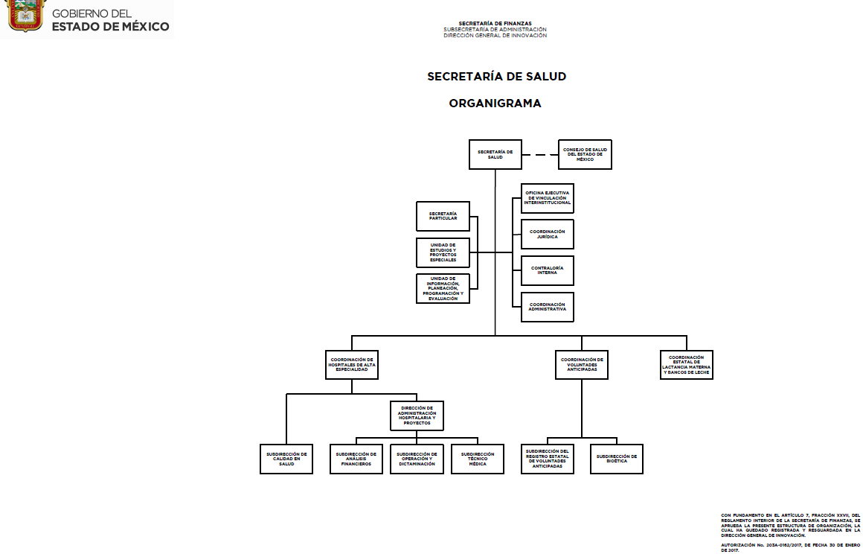

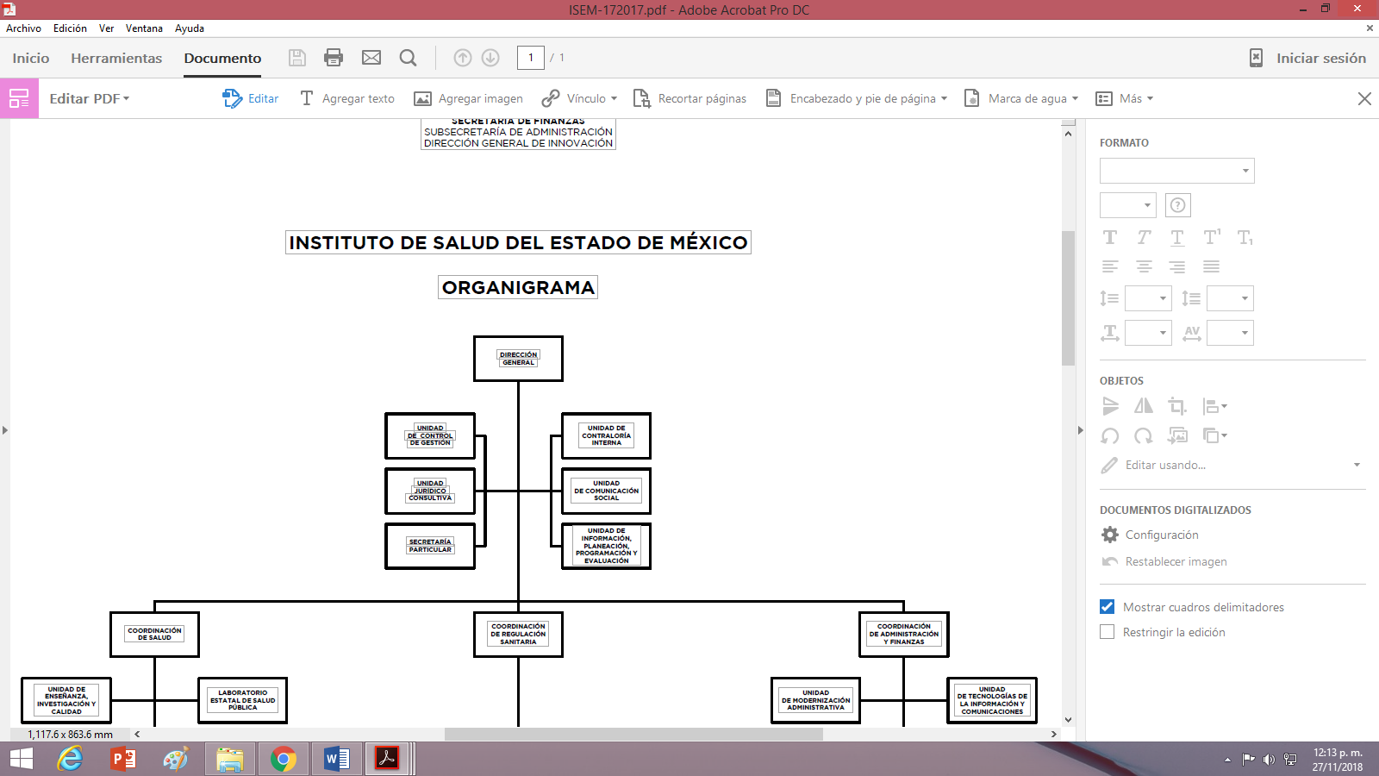
De las anteriores facultades, objetivo general, estructura orgánica y organigrama del Sujeto Obligado, no se advierte, alguna dirección, coordinación o subdirección que se faculte la administración de los hospitales y unidades médicas que se encuentran dentro del territorio del Estado de México; en cambio, el Instituto de Salud del Estado de México de acuerdo a su Manual General de Organización, establece un organigrama, el cual es:
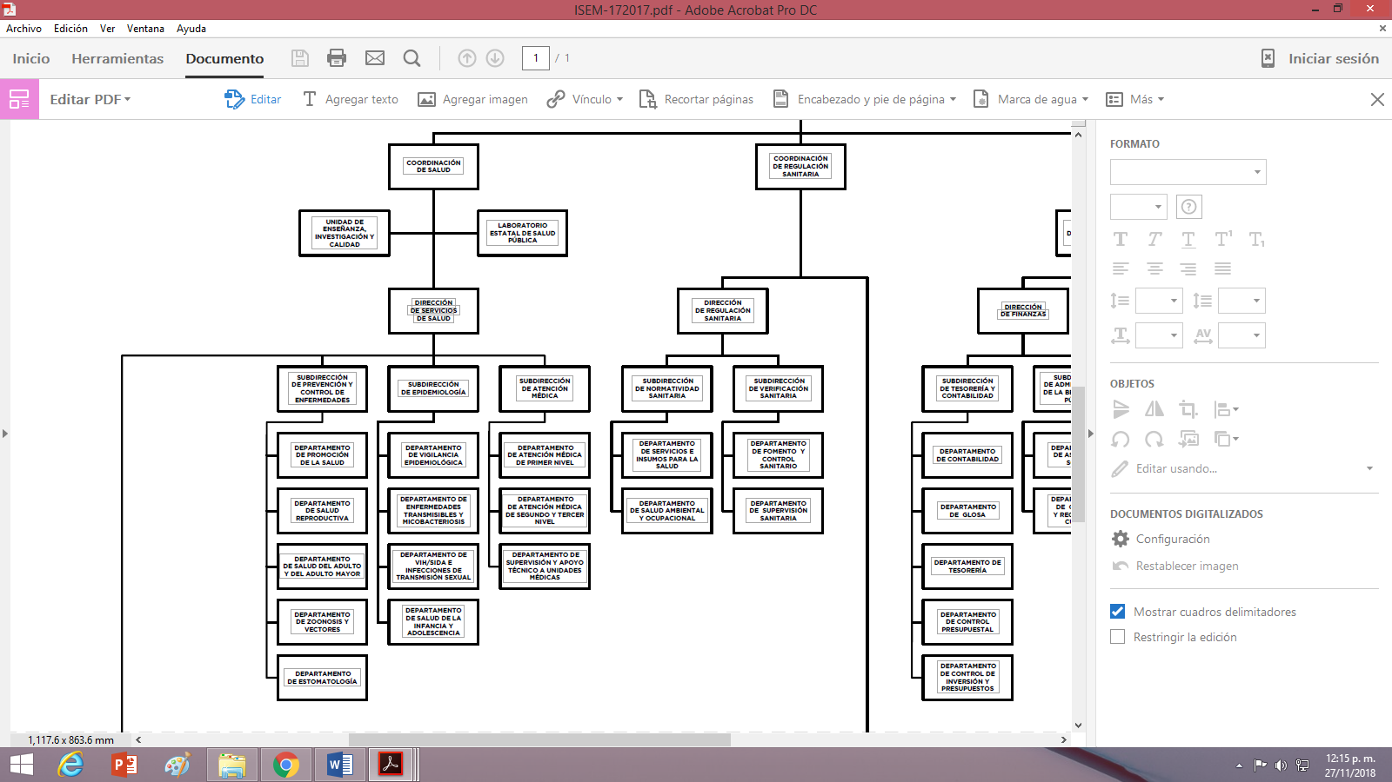
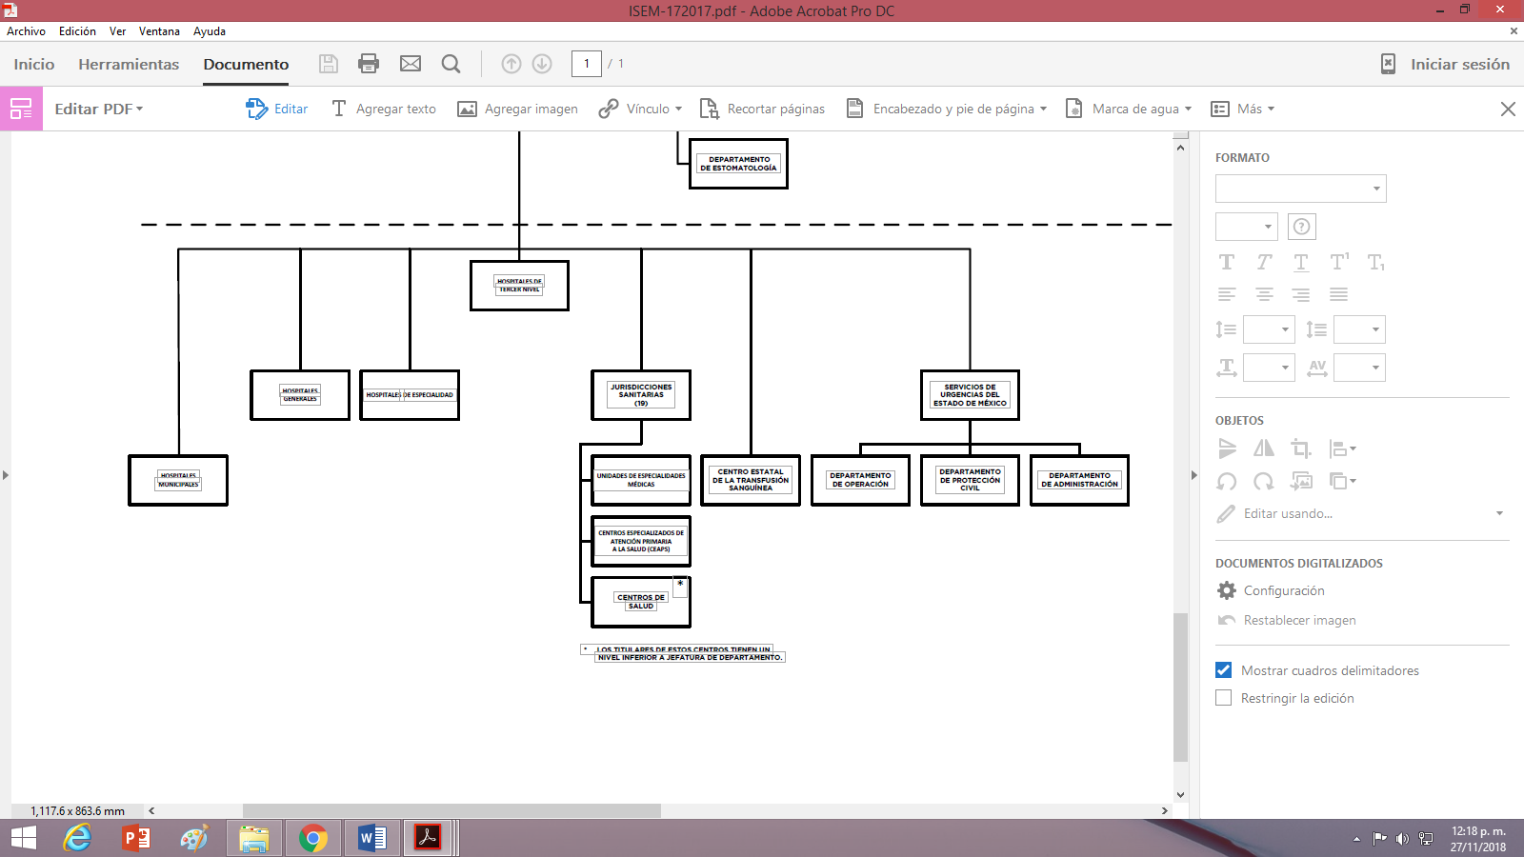

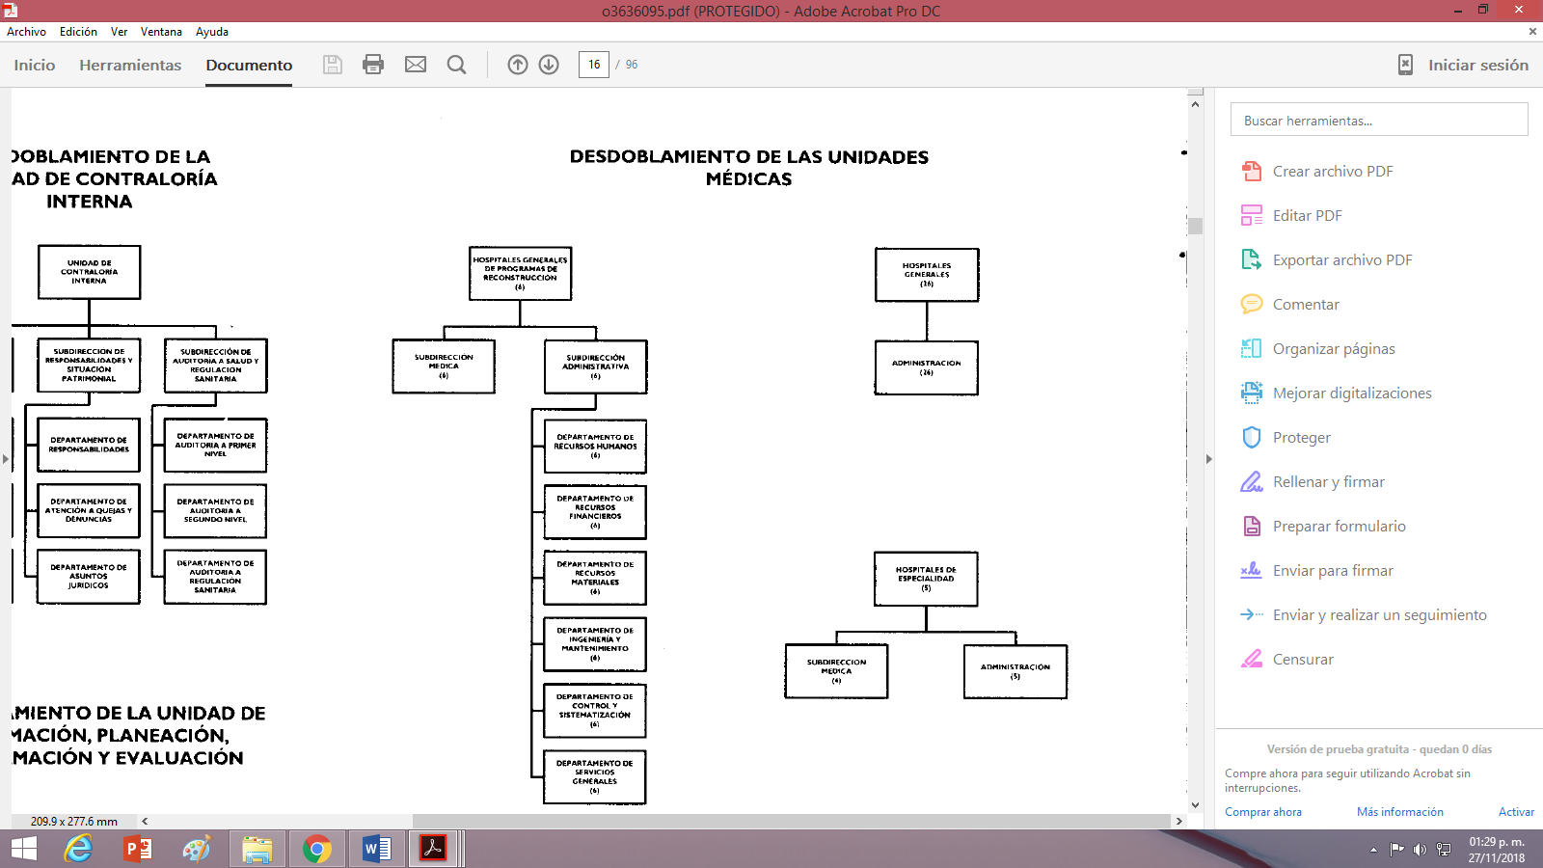
Del precedente organigrama del Instituto de Salud del Estado de México, se observa que éste cuenta con una Coordinación de Salud que a su vez cuenta con una Dirección de Servicios de Salud, que de acuerdo a sus objetivos y atribuciones que establece el referido Manual de Organización del Instituto de Salud del Estado de México, son:

2I7B20000 COORDINACIÓN DE SALUD
OBJETIVO:
Planear coordinar, dirigir y controlar la prestación de los servicios de salud a la población en la entidad y generar mecanismos para elevar su calidad, oportunidad y eficiencia, promoviendo la participación de la comunidad y la coordinación entre los diferentes niveles de gobierno, organismos privados y sociales como un mecanismo eficaz para el desarrollo armónico de los programas de salud, preventivos y curativos, fortalecidos a través de la enseñanza e inves igación.
FUNCIONES:
-Promover la coordinación y funcionamiento del Sistema Estatal de Salud, coadyuvando al cumplimiento del derecho a la protección de la salud y a elevar las condiciones de salud de la población.
-Acordar con las coordinaciones de Administración y Finanzas y de Regulación Sanitaria y proponer al Director General, propuestas integrales de desarrollo de los servicios de salud y asistencia social.
-Realizar dentro de su ámbito de competencia las funciones que se deriven de convenios y acuerdos de colaboración administrativa en materia de ejecución de funciones que al efecto celebren el Instituto de Salud del Estado de México y la Secretaría de Salud del Estado de México.
-Someter a la consideración del Director General, modificaciones a los programas y esquemas operativos de las unidades de salud, dirigidas a elevar la calidad y cobertura de la atención en salud.
-Propoponer al Director General programas de salud que den respuesta inmediata a necesidades derivadas de riesgos y enfermedades nuevas y emergentes.
-Establecer las bases para la actualización y desarrollo del modelo de atención a la salud del Estado de México.
-Desarrollar acciones que coadyuven a mejorar la prestación de los servicios de salud a la población abierta del Estado de México.
-Planear y organizar acciones dirigidas a proteger, promover y restaurar la salud individual y de la comunidad.
-Integrar, adecuar y vigilar la aplicación de la normatividad federal en materia de salud pública.
-Coordinar la operación de las unidades de salud y vigilar la aplicación adecuada de los programas prioritarios de salud en los diferentes niveles de la estructura.
-Promover y coordinar el desarrollo de convenios de colaboración intersectoriales para la integración de esfuerzos compartidos dirigidos a elevar elivel de salud de la población mexiquense.
-Promover y vigilar el abasto adecuado y oportuno de los insumos médicos y medicamentos en las unidades aplicativas, asegurando el cumplimiento de estándares de calidad y su uso racional y eficiente.
-Fortalecer los nexos de coordinación y comunicación con la Secretaría de Salud federal, a fin de aprovechar adecuadamente sus mecanismos de adquisición de insumos y medicamentos básicos y especiales.
-Promover el desarrollo y mejoramiento de la infraestructura en salud, de acuerdo con la normatividad federal y estatal vigente.
-Promover y consolidar el Sistema de Información en Salud.
-Desarrollar programas de enseñanza, capacitación, formación y actualización del personal de salud adecuados a las necesidades de atención de la población.
-Analizar y aprobar los programas prioritarios de epidemiología, prevención y control de enfermedades, enseñanza y capacitación y de atención médica en general, así como de las unidades desconcentradas bajo su responsabilidad.
-Promover el desarrollo de investigación aplicada en salud, fortaleciendo la coordinación con instituciones de enseñanza e investigación, estatales,nacionales e internacionales.
-Integrar, difundir y vigilar el desarrollo y aplicación de manuales administrativos en las unidades de salud.
-Desarrollar las demás funciones inherentes al área de su competencia.
…
2I7B50000 DIRECCIÓN DE SERVICIOS DE SALUD:
OBJETIVO:
Planear, organizar, coordinar, dirigir, supervisar y controlar el cumplimiento de los programas y acciones en materia de prevención, detección y control de enfermedades, promoción de la salud, prevención y control de adicciones, vigilancia y control epidemiológico y atención médica de primero, segundo y tercer nivel, que coadyuven al mejoramiento de la atención que se proporciona a la población abierta de la entidad.
FUNCIONES:
-Considerar los criterios e instrumentos de vigilancia epidemiológica de conformidad con la normatividad federal, para su oportuna aplicación en el Estado de México, a efecto de detectar y contrarrestar epidemias y brotes.
-Realizar, en el ámbito de su competencia, las funciones que se deriven de convenios y acuerdos de colaboración administrativa en materia deejecución de funciones que celebren el Instituto de Salud del Estado de México y la Secretaría de Salud de la Federación.
-Jerarquizar y determinar las prioridades de la atención médica e integrarlas en los programas a desarrollar en las unidades de primero, segundo y tercer nivel de atención.
-Proponer al Coordinador de Salud programas en materia de salud para dar respuesta inmediata a las necesidades derivadas de riesgos generadospor enfermedades nuevas y emergentes.
-Coordinar y dirigir programas anuales de supervisión integral a las unidades operativas de los tres niveles de atención a la salud.
-Planear, coordinar y controlar la ejecución de supervisiones periódicas a las unidades aplicativas en los tres niveles de atención, respecto a la calidad, cantidad y oportunidad de los servicios médicos.
-Planear y organizar la participación de los sectores público, social y privado en la promoción de los programas prioritarios de salud para la población abierta.
-Planear y supervisar las acciones encaminadas a prevenir entre los sectores público, social y privado, los problemas de salud pública causados por alcoholismo, tabaquismo, fármacodependencia y en general contra cualquier tipo de adicción.
-Integrar y analizar el diagnóstico estatal de salud y someterlo a la autorización del Coordinador de Salud.
-Integrar y revisar el Programa Estatal de Salud y someterlo a la autorización del Coordinador de Salud.
-Coordinar y participar con las áreas del Instituto en los procesos de planeación, programación, presupuestación e información, así como en realización de las actividades conjuntas orientadas a la protección de la salud.
-Vigilar el adecuado funcionamiento del Centro Estatal de la Transfusión Sanguínea, de las Jurisdicciones Sanitarias, de los Servicios de Urgencias del Estado de México y del Laboratorio Estatal de Salud Pública, así como de los Hospitales Generales y de Especialidad.
-Integrar, en coordinación con las instancias respectivas, el programa anual de supervisiones integrales en materia de atención médica y prevención y control de enfermedades y epidemiología en los tres niveles de atención, así como en las unidades operativas.
-Coordinar y participar con las áreas del Instituto en el establecimiento de mecanismos y procedimientos de información, supervisión y evaluaciónes permitan consolidar la atención médica en las unidades aplicativas, de conformidad con la normatividad vigente.
-Coordinar la supervisión de las normas técnicas-administrativas que deban observarse en las unidades aplicativas.
-Promover que las instituciones del sector salud en la entidad, apliquen el cuadro básico de insumos del sector salud.
-Coordinar, promover y participar con los sectores público, social y privado en el desarrollo de los programas de atención médica, de salud y de asistencia social.
-Participar con las diferentes áreas del Instituto en la coordinación del proceso de adquisición de bienes e insumos para la salud y alimentación, con base en las especificaciones técnicas y los cuadros básicos institucionales.
-Supervisar el cumplimiento de la normatividad técnica en materia de control de enfermedades, de salud del niño, de promoción de la salud, deoonosis y vectores, de salud reproductiva, de prevención de adicciones y de salud del adulto y del senescente.
-Promover entre los diferentes organismos que integran el sector salud, acciones en materia de vigilancia epidemiológica.
-Coordinar y supervisar las acciones de orientación, prevención y control del VIH-SIDA entre la población.
-Participar en los consejos, comités y patronatos intersectoriales, para la toma de decisiones encaminadas al logro de los objetivos del Instituto.
-Proporcionar la información necesaria que le requiera la Unidad de Modernización Administrativa, con el propósito de instrumentar proyectos deodernización administrativa en el Instituto.
-Autorizar, difundir y vigilar la aplicación de los manuales administrativos de su área de responsabilidad.igilar el cumplimiento de la normatividad en materia de capacitación, promoción, captación, análisis, preparación, conservación y suministro desangre humana sus componentes y células progenitoras hematopoyéticas con fines terapéuticos en el sector salud de la entidad, con el fin decoadyuvar a la protección de la salud.
-Conocer a través de los sistemas de información existentes, las prioridades en materia de epidemiología.
-Coordinar y supervisar el desarrollo de programas y acciones en materia de salud, en coordinación con las áreas competentes y de conformidad con la normatividad establecida.
-Vigilar en el ámbito de su competencia que la información pública de oficio que se genere por la gestión propia de las funciones encomendadas, seatratada y puesta a disposición de las personas morales y físicas de carácter público y privado conforme a la normatividad autorizada en la materia de transparencia y acceso a la información pública.
-Coordinar y supervisar, en su caso, las actividades en materia de enfermería en los diferentes niveles de atención.
-Desarrollar las demás funciones inherentes al área de su competencia.

De las anteriores funciones y objetivos, se acredita que la Dirección de Servicios de Salud de la Coordinación de Salud del Instituto de Salud del Estado de México (ISEM), es la encargada de Planear, organizar, coordinar, dirigir, supervisar y controlar, el Centro Estatal de la Transfusión Sanguínea, de las Jurisdicciones Sanitarias, de los Servicios de Urgencias del Estado de México y del Laboratorio Estatal de Salud Pública, así como de los Hospitales Generales y de Especialidad, máxime que el Reglamento de Salud del Estado de México en su título décimo sexto capítulo primero establece la estructura orgánica del Instituto de Salud del Estado de México de manera más específica, en donde la Dirección de Servicios de Salud dentro de su estructura, contempla lo que se observa en las siguientes imágenes que de manera ilustrativa se insertan a continuación:


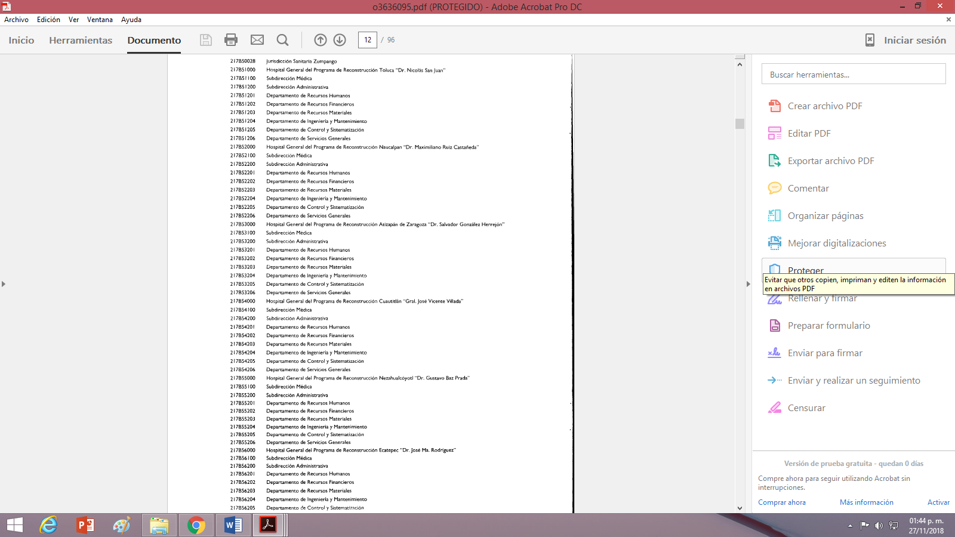

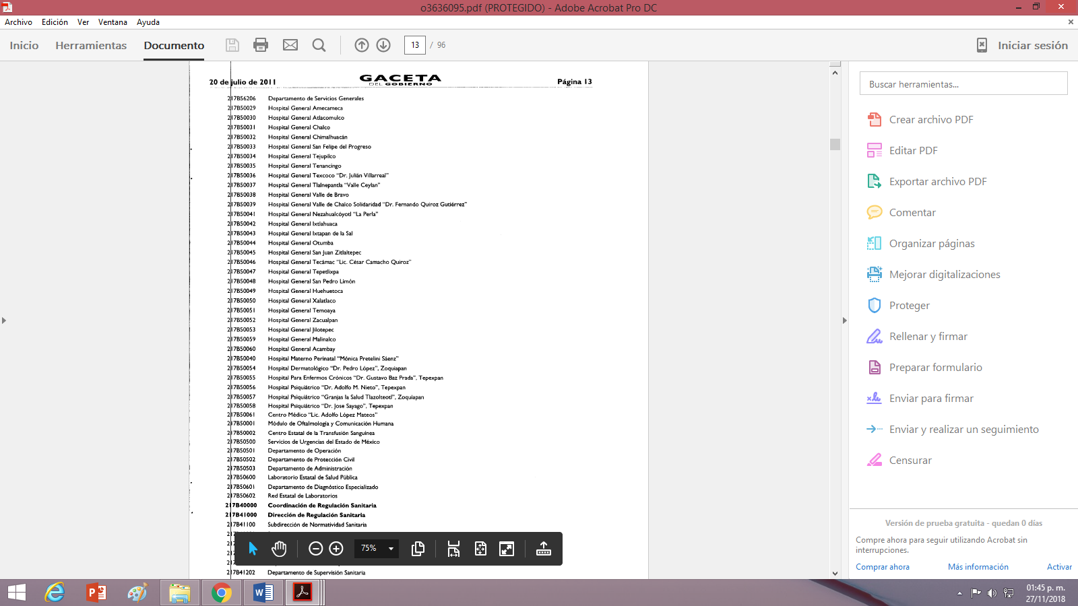

En base a lo señalado en los párrafos anteriores, se fortalece que la razón o motivo de inconformidad del recurrente en donde expresa que el Sujeto Obligado en su respuesta omitió la información relativa a todos los servidores públicos que trabajan en hospitales y unidades médicas del Estado de México, resulta infundado; por las siguientes razones:
La primera, porque constituye una plus petito, es decir, establece una nueva solicitud de información realizada a través del recurso de revisión, ya que en su solicitud solo requirió: “la nómina de las dos quincenas de marzo del dos mil dieciocho, con el nombre completo de cada servidor público y funcionario, su sueldo y salario bruto sin excedentes o compensaciones, cargo, área, domicilio de trabajo, sobresueldo, compensaciones, horas extras, comisiones, apoyos escolares, vales, apoyos en general, excedentes y similares de cada persona en la nómina, lista de raya, sindicalizados, personal de confianza, policía y similares”(Sic), y no así la información de los servidores públicos de hospitales y unidades médicas de todo el Estado de México, lo cual es improcedente realizar, toda vez que no es materia del procedimiento de impugnación que se resuelve.
Por lo anterior, resulta claro que el recurrente pretende ampliar los alcances de la solicitud de información. Por lo que en términos del artículo 36, fracción II de la Ley de la Materia, este Instituto no está facultado para resolver con respecto a ampliaciones a solicitudes de información presentadas por medios distintos a los que señala el artículo 155 de la Ley de la materia, ya que el recurso de revisión no constituye un medio válido para solicitar información adicional.
Sirve de apoyo el “Criterio de interpretación en el orden administrativo número 0027-10” emitido por el Instituto Federal de Acceso a la Información y Protección de datos, actualmente INAI, que a la letra dice:
“0027-10:
Es improcedente ampliar las solicitudes de acceso a información pública o datos personales, a través de la interposición del recurso de revisión. En aquellos casos en los que los recurrentes amplíen los alcances de su solicitud de información o acceso a datos personales a través de su recurso de revisión, esta ampliación no podrá constituir materia del procedimiento a sustanciarse por el Instituto Federal de Acceso a la Información y Protección de Datos. Lo anterior, sin perjuicio de que los recurrentes puedan ejercer su derecho a realizar una nueva solicitud en términos de la Ley de la materia.
Expedientes: 5871/08 Secretaría de Educación Pública – Alonso Gómez-Robledo Verduzco 3468/09 Instituto de Seguridad y Servicios Sociales de los Trabajadores del Estado - Ángel Trinidad Zaldívar 5417/09 Procuraduría General de la República - María Marván Laborde1523 1006/10 Instituto Mexicano del Seguro Social – Sigrid Arzt Colunga 1378/10 Instituto de Seguridad y Servicios Sociales de los Trabajadores del Estado – María Elena Pérez-Jaén Zermeño.” (Sic)
La segunda, porque la encargada de administrar lo relacionado a los hospitales y unidades médicas del Estado de México, como quedo precisado en el presente considerando, es la Dirección de Servicios de Salud de la Coordinación del Salud del Instituto de Salud de la entidad, que de acuerdo al Padrón de Sujetos Obligados en Materia de Transparencia y Acceso a la Información Pública del Estado de México y Municipios, publicado en la Gaceta de Gobierno con fecha 27 de noviembre de 2017, en su página 5 en el apartado de “ramo salud”, se aprecia que el Instituto de Salud del Estado de México, es un Sujeto Obligado diverso, por lo que se dejan a salvo los derechos del recurrente para el caso de que si es su deseo conocer la nómina de estas dependencias, presente la solicitud que corresponda ante el Sujeto Obligado competente.
Por lo tanto, de conformidad con lo anterior, y una vez analizada las constancias que integran el expediente en que se actúa, el motivo inconformidad vertidos en relación a la respuesta, devienen infundados, por lo que lo PROCEDENTE será CONFIRMAR la respuesta del Sujeto Obligado.
Así, con fundamento en lo prescrito en los artículos 5 párrafos vigésimo, vigésimo primero y vigésimo segundo de la Constitución Política del Estado Libre y Soberano de México; 2, fracción II; 29, 36 fracciones I y II; 176, 178, 181, 185 y 186 fracción II de la Ley de Transparencia y Acceso a la Información Pública del Estado de México y Municipios, este Pleno:
- R E S U E L V E:
Primero. Resulta infundado el motivo de inconformidad aducido por el recurrente, en términos de los argumentos señalados en el Considerando Cuarto, razón por la cual se CONFIRMA la respuesta emitida por el Sujeto Obligado.

Segundo. Remítase al Responsable de la Unidad de Transparencia del Sujeto Obligado, la presente resolución para su conocimiento.

Tercero. Hágase del conocimiento de la parte recurrente, la presente resolución, así como, que de conformidad con lo establecido en el artículo 196 de la Ley de Transparencia y Acceso a la Información Pública del Estado de México y Municipios, podrá impugnarla vía Juicio de Amparo en los términos de las leyes aplicables.
ASÍ LO RESUELVE, POR UNANIMIDAD DE VOTOS, EL PLENO DEL INSTITUTO DE TRANSPARENCIA, ACCESO A LA INFORMACIÓN PÚBLICA Y PROTECCIÓN DE DATOS PERSONALES DEL ESTADO DE MÉXICO Y MUNICIPIOS, CONFORMADO POR LOS COMISIONADOS ZULEMA MARTÍNEZ SÁNCHEZ; EVA ABAID YAPUR; JOSÉ GUADALUPE LUNA HERNÁNDEZ EMITIENDO VOTO PARTICULAR, JAVIER MARTÍNEZ CRUZ Y LUIS GUSTAVO PARRA NORIEGA; EN LA CUADRAGÉSIMA QUINTA SESIÓN ORDINARIA CELEBRADA EL SEIS DE DICIEMBRE DE DOS MIL DIECIOCHO, ANTE EL SECRETARIO TÉCNICO DEL PLENO ALEXIS TAPIA RAMÍREZ.
Zulema Martínez Sánchez
Comisionada Presidenta
(Rúbrica)

Eva Abaid Yapur  Comisionada  (Rúbrica)  Javier Martínez Cruz  Comisionado  (Rúbrica) | José Guadalupe Luna Hernández  Comisionado  (Rúbrica)  Luis Gustavo Parra Noriega  Comisionado  (Rúbrica)
Alexis Tapia Ramírez
Secretario Técnico del Pleno
(Rúbrica)

Esta hoja corresponde a resolución del seis de diciembre de dos mil dieciocho, emitida en el recurso de revisión 03809/INFOEM/IP/RR/2018.

